KLUB SLOVENSKÝCH TURISTOV

Záverečná práca

......................názov práce..................

Inštruktor Vysokohorskej turistiky I. kvalifikačného stupňa



Bratislava, 2019 meno priezvisko, titul

OBSAH

ÚVOD A CIELE PRÁCE .............................................................................  
1. TEORETICKÝ VSTUP DO PROBLEMATIKY ....................................  
1.1 .................................................................................................................   
1.2 .................................................................................................................   
1.3..................................................................................................................  
2. VÝSLEDKY A DISKUSIA KU PROBLEMATIKE ..............................  
3. ZÁVER A ODPORÚČANIA PRE PRAX ..............................................  
4. ZOZNAM POUŽITEJ LITERATÚRY ...................................................

# ÚVOD A CIELE PRÁCE

V úvode autor stručne a výstižne (do max. na jednu stranu), prečo je práca dôležitá a prečo sa rozhodol spracovať danú tému. Ďalej v úvode objasní, čo je cieľom práce (musí sa zhodovať s názvom práce). Môže stručne charakterizovať stav poznania, alebo praxe v oblasti, ktorá je predmetom záverečnej práce a oboznamuje čitateľa s významom, cieľmi a zámermi práce.

1. TEORETICKÝ VSTUP DO PROBLEMATIKY

V prvej kapitole autor uvádza dostupné informácie a poznatky týkajúce sa danej témy. Zdrojom pre spracovanie sú aktuálne publikované práce domácich a zahraničných autorov. Veľmi dôležité je uvádzanie použitých zdrojov z ktorých vychádzate aby ste predišli plagiátorstvu. Preto musíme používať bibliografickú normu ISO Zdroje použité v jednotlivých podkapitolách musia byť previazané zo zoznamom literatúry na konci.

Odporúčaná veľkosť písma pre štandardný text je 12 a je jednotná v celej práci. Odporúčané nastavenie strany: riadkovanie 1,5, okraje zľava 3,5 cm, sprava 2 cm, zhora a zdola 2,5 cm, orientácia na výšku, formát A4.

1.1 NADPIS

Podkapitoly záverečnej práce slúžia na členenie textu záverečnej práce s cieľom čo najväčšej prehľadnosti.

1.2 CHARAKTERISTIKA VYSOKOHORSKEJ TURISTIKY - príklad

Vysokohorská turistika (VHT) patrí medzi najnáročnejšie druhy turistiky z pohľadu zaťaženia, odborno-technických zručností a vedomostí, rizika. Vyžaduje si vedomostnú aj zručnostnú nadstavbu nad pešou turistikou. Vzhľadom na prevažujúci pohyb mimo značených chodníkov v skalnom teréne vyžaduje si veľké skúsenosti z problematiky orientácie v teréne. Z charakteristiky lokomócie pohybu v náročnom skalnom teréne prevláda kombinácia chôdza a lezenia s minimálne trojoporovým systémom pohybu (Kompán et al., 2015).

Podľa Kostelanského et al. (2001) by základné vedomostí a zručnosti vysokohorského turistu mali byť z oblastí:

- pohybu a pobytu vo vysokohorskom teréne,

- orientácie v horskom teréne mimo značených chodníkov (rozoznávanie skalných útvarov, horopis, topografia a pod.),

- praktickej meteorológie a špecifík vývoja počasia v konkrétnej navštívenej oblasti,

- plánovania, organizácie a prípravy túry,

- zdravovedy, aklimatizácie a adaptácie v vysokohorskom prostredí, prvej pomoci,

- výstroja a výzbroje používaného vo VHT

- subjektívneho a objektívneho nebezpečenstva na horách,

- orientácie v lavínovej problematike,

- pohybe a pobyte na ľadovci, atď.

1.3 NADPIS

Tabuľky a ilustrácie (grafy, schémy, fotografie, nákresy a i.) sa popisujú príslušnou menovkou (napr. Tabuľka, Obrázok) a číslujú jednotným spôsobom od začiatku do konca práce arabskými číslicami. Uvádzajú sa v rovnakej forme v texte práce aj vo vstupnej časti práce (zoznam tabuliek a ilustrácií).

Tabuľky sa umiestňujú na celú šírku strany, obsah tabuľky sa upravuje štýlom Tabuľka. Popis tabuľky (menovka, číslo a názov) sa umiestni nad tabuľkou.

Tabuľka 1 Metóda zosuvného bloku (zdroj [www.lavíny.sk](http://www.lavíny.sk))



Popis ilustrácie (menovka, číslo a názov) a prameň použitej informácie sa umiestnia pod ilustráciu, objekt.

Zoznam tabuliek a ilustrácií sa vygeneruje automaticky na základe štýlu Popis a danej menovky.

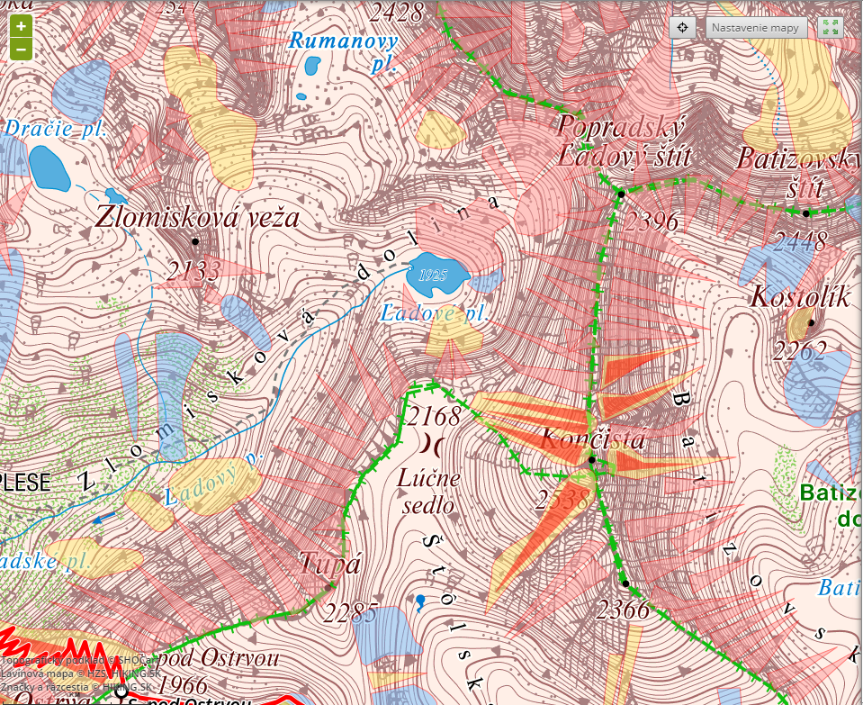

Obrázok 2 Príklad lavínovej mapy (zdroj www.hiking.sk)

# 2. VÝSLEDKY A DISKUSIA KU PROBLEMATIKE

Výsledky práce a Diskusia sú najvýznamnejšou časťou záverečnej práce. Výsledky (vlastné postoje alebo vlastné riešenia), ku ktorým autor dospel, sa musia logicky usporiadať a pri popisovaní sa musia dostatočne zhodnotiť. Zároveň sa komentujú všetky skutočnosti a poznatky v konfrontácii s výsledkami iných autorov.

# 3. ZÁVER A ODPORÚČANIA PRE PRAX

V závere je potrebné v stručnosti zhrnúť dosiahnuté výsledky vo vzťahu k stanoveným cieľom.

Záver by mal zachytiť jasnú a presnú prezentáciu dedukcií vychádzajúcich z jadra práce. Môže byť vecnou sumarizáciou vlastného prínosu, **alebo pohľadu** na riešenú problematiku. Zahrnúť možno aj kvantitatívne údaje, ale podrobnosti by sa nemali uvádzať. Záver nemá obsahovať nič, čo nie je v texte práce a musí nadväzovať na úvahy a argumenty v texte práce.

V závere je vhodné poukázať na ďalšie otvorené (doteraz nevyriešené) problémy, ktorým je vhodné venovať pozornosť a ktoré presahujú odporúčaný rozsah záverečnej práce (nadhľad). Odporúčané sú popisy ďalších navrhovaných aktivít, ktoré priamo vyplývajú zo záverov, alebo skúseností získaných v priebehu spracovania práce. Pri vyšších kvalifikačných stupňoch je prínosné aj heslovité (pár bodov) odporúčanie pre prax. Rozsah Záveru je minimálne dve strany.

# 4. ZOZNAM POUŽITEJ LITERATÚRY

KOMPÁN, J. et al. 2015. *Učebné texty pre inštruktorov turistiky 1. kvalifikačného stupňa - všeobecná časť*. Bratislava : Klub Slovenských turistov, 2015. 82 s. ISBN 978-80-971857-3-2

KOSTELANSKÝ, P. et al. 2001. Vysokohorská turistika, Žilina, SVTS,2001, 112 s.

Príklad lavínovej mapy In: Online <https://mapy.hiking.sk/?zoom=14&lat=6305828.38829&lon=2194989.75612&layers=00B00FFTTTFFFFFFFFFFFFTTT> (2.7.2018)

Lavínová problematika- Metóda zosuvného bloku In: Online <http://www.laviny.sk/> 2.7.2016